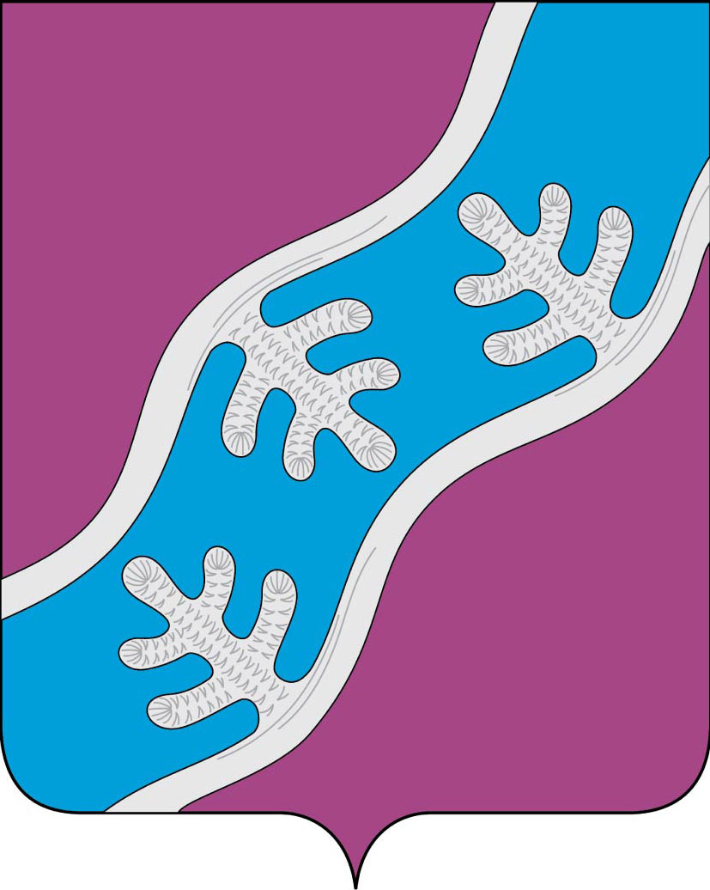

Администрация муниципального образования «Хоседа-Хардский сельсовет» Ненецкого автономного округа
ПОСТАНОВЛЕНИЕ
от 08.12.2020 № 132п
п. Харута

О внесении изменений в комиссию по рассмотрению вопросов о награждении государственными наградами Российской Федерации, наградами и почетными званиями Ненецкого автономного округа,

Заполярного района при главе муниципального образования

«Хоседа-Хардский сельсовет» Ненецкого автономного округа

В целях обеспечения обоснованного принятия решения для подготовки представлений о награждении государственными наградами Российской Федерации, наградами и почетными званиями Ненецкого автономного округа, Заполярного района, руководствуясь Положением о государственных наградах Российской Федерации, утвержденного Указом Президента Российской Федерации от 07.09.2010г. № 1099 «О мерах по совершенствованию государственной наградной системы Российской Федерации», законом Ненецкого автономного округа от 01.07.2008 № 36-ОЗ «О наградах и почетных званиях Ненецкого автономного округа», решением Совета муниципального района «Заполярный район» от 26.11.2016 № 177-р «Об утверждении положения о наградах и почетных званиях заполярного района и о признании утратившим силу некоторых решений Совета Заполярного района», Администрация МО Хоседа-Хардский сельсовет» НАО ПОСТАНОВЛЯЕТ:

- Изложить в новой редакции Приложение № 2 Постановления Администрации МО «Хоседа-Хардский сельсовет» НАО от 31.07.2017 № 44п;
- Настоящее постановление вступает в силу со дня его подписания и подлежит официальному опубликованию (обнародованию), а также размещению в сети интернет на официальном сайте МО «Хоседа-Хардский сельсовет» НАО.

Глава МО
«Хоседа-Хардский сельсовет» НАО А.Н.Танзов

Утверждено

Приложение № 1

к Постановлению Администрации МО

«Хоседа-Хардский сельсовет» НАО

от 31.07.2017 № 44п

ПОЛОЖЕНИЕ
о комиссии по рассмотрению вопросов о награждении государственными наградами Российской Федерации, наградами и почетными званиями Ненецкого автономного округа, Заполярного района при главе муниципального образования «Хоседа-Хардский сельсовет»
Ненецкого автономного округа

1. Общие положения

1.1. Комиссия по рассмотрению вопросов о награждении государственными наградами Российской Федерации, наградами и почетными званиями Ненецкого автономного округа, Заполярного района при главе муниципального образования «Хоседа-Хардский сельсовет» Ненецкого автономного округа (далее - Комиссия) создается для рассмотрения обращений и подготовки представлений к награждению государственными наградами Российской Федерации, наградами и почетными званиями Ненецкого автономного округа, Заполярного района, коллективов, граждан, проживающих на территории муниципального образования «Хоседа-Хардский сельсовет» Ненецкого автономного округа.
1.2. Комиссия в своей деятельности руководствуется Указом Президента Российской Федерации от 07.09.2010г. № 1099 «О мерах по совершенствованию государственной наградной системы Российской Федерации», законом Ненецкого автономного округа от 01.07.2008 № 36-ОЗ «О наградах и почетных званиях Ненецкого автономного округа», решением Совета муниципального района «Заполярный район» от 26.11.2016 № 177-р «Об утверждении положения о наградах и почетных званиях заполярного района и о признании утратившим силу некоторых решений Совета Заполярного района».
1.3. Комиссия реализует свои полномочия во взаимодействии с Администрацией Ненецкого автономного округа, Собранием депутатов Ненецкого автономного округа Администрацией «Муниципального района «Заполярный район», Советом муниципального района «Заполярный район» предприятиями, учреждениями и организациями МО «Хоседа-Хардский сельсовет».

2. Основные задачи

2.1. Основными задачами Комиссии являются:
2.1.1. Предварительное рассмотрение документов, представленных в Комиссию.
2.1.2. Принятие решений о представлении к награждению либо об отказе в подготовке представлений о награждении.
2.1.3. Обеспечение объективного подхода при выборе кандидатов из представленных на награждение граждан, коллективов.
2.1.4. Подготовка представлений и ходатайств о награждении.

2.2. Информирование жителей муниципального образования «Хоседа-Хардский сельсовет» Ненецкого автономного округа через средства массовой информации о награжденных.

3. Организация работы Комиссии

3.1. Состав Комиссии утверждается постановлением Администрации муниципального образования «Хоседа-Хардский сельсовет» Ненецкого автономного округа.
3.2. Председатель Комиссии руководит работой Комиссии, председательствует на заседаниях, организует ее работу, распределяет обязанности между членами Комиссии.
3.3. В отсутствие председателя Комиссии его обязанности выполняет заместитель председателя Комиссии.
3.4. Секретарь Комиссии:
- готовит к рассмотрению документы, поступившие в Комиссию;
- участвует в подготовке проектов решений Комиссии;
- осуществляет организационно-технические мероприятия по подготовке и проведению заседаний Комиссии;
- ведет делопроизводство в Комиссии.
3.5. Комиссия рассматривает предложения предприятий, учреждений, организаций независимо от организационно-правовых форм, граждан о представлении к награждению государственными наградами Российской Федерации, наградами и почетными званиями Ненецкого автономного округа, Заполярного района готовит ходатайства в орган государственной и муниципальной власти Ненецкого автономного округа.
3.6. В Комиссию предоставляются документы для награждения государственными наградами Российской Федерации, наградами и почетными званиями Ненецкого автономного округа, Заполярного района указанные в Указе Президента Российской Федерации от 07 сентября 2010 года N 1099 «О мерах по совершенствованию государственной наградной системы Российской Федерации», законе Ненецкого автономного округа от 01.07.2008 № 36-ОЗ «О наградах и почетных званиях Ненецкого автономного округа», решении Совета муниципального района «Заполярный район» от 26.11.2016 № 177-р «Об утверждении положения о наградах и почетных званиях заполярного района и о признании утратившим силу некоторых решений Совета Заполярного района».
3.7. Для осуществления своей деятельности Комиссия имеет право:
- запрашивать у предприятий, учреждений и организаций независимо от их форм собственности и ведомственной принадлежности в установленном порядке информацию, необходимую для решения вопросов о представлении либо об отказе в представлении о награждении;
- не принимать к рассмотрению или возвращать для доработки некачественно и небрежно подготовленные документы.
3.8. Заседания Комиссии проводятся по мере необходимости и оформляются протоколом.
3.9. При необходимости для участия в заседаниях Комиссии могут приглашаться представители предприятий, учреждений, организаций, расположенных на территории муниципального образования «Хоседа-Хардский сельсовет» Ненецкого автономного округа», а также представители общественных организаций.

3.10. Решение Комиссии принимается большинством голосов присутствующих на заседании. При равенстве голосов голос председателя Комиссии считается решающим.

Утверждено

Приложение № 2

к Постановлению Администрации МО

«Хоседа-Хардский сельсовет» НАО

от 08.12.2020 № 132п

Комиссия
по рассмотрению вопросов о награждении государственными наградами Российской Федерации, наградами и почетными званиями Ненецкого автономного округа, Заполярного района

  - Танзов Андрей Николаевич, глава МО «Хоседа-Хардский сельсовет» НАО – председатель комиссии;

  - Хатанзейская Валентина Сергеевна, председатель Совета ветеранов п. Харута – заместитель председателя комиссии;

  - Канев Николай Викторович, старший специалист 1 разряда Администрации МО «Хоседа-Хардский сельсовет» НАО - секретарь комиссии;

Члены комиссии:

  - Манзадей Оксана Викторовна, депутат Совета депутатов МО «Хоседа-Хардский сельсовет» НАО;

1.5. Терентьева Елена Александровна, начальник хозяйственного отдела ГБОУ «Средняя школа п. Харута».

